本周工作

1. 代码实现给分割后的模型制作uvmap

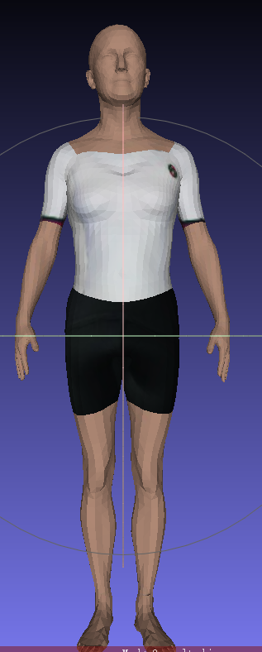

1. 给人脸重建精度评估程序添加界面，测试VAE建模。

